16. Понятие потокобезопасности. причины, проблематика, способы обеспечения.

Потоковая безопасность — это концепция программирования, применимая к многопоточным программам. Код потокобезопасен, если он функционирует исправно при использовании его из нескольких потоков одновременно. В частности, он должен обеспечивать правильный доступ нескольких потоков к разделяемым данным.

Способы обеспечения потокобезопасности.

1.Замки

lock = Lock()

lock.acquire()

... access shared resource

lock.release()

lock.acquire()

try:

... access shared resource

finally:

lock.release()

with lock:

... access shared resource

2.Дедлоки

import threading

l = threading.Lock()

print("before first acquire")

l.acquire()

print("before second acquire")

l.acquire()

print("acquired lock twice")

3.

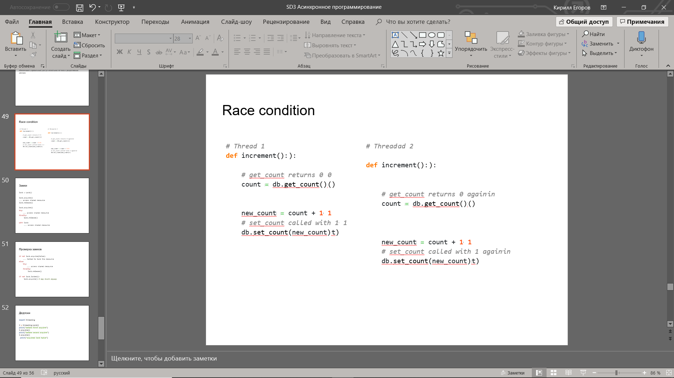

Так же используеются семафоры, события и очереди и концепция

GIL.